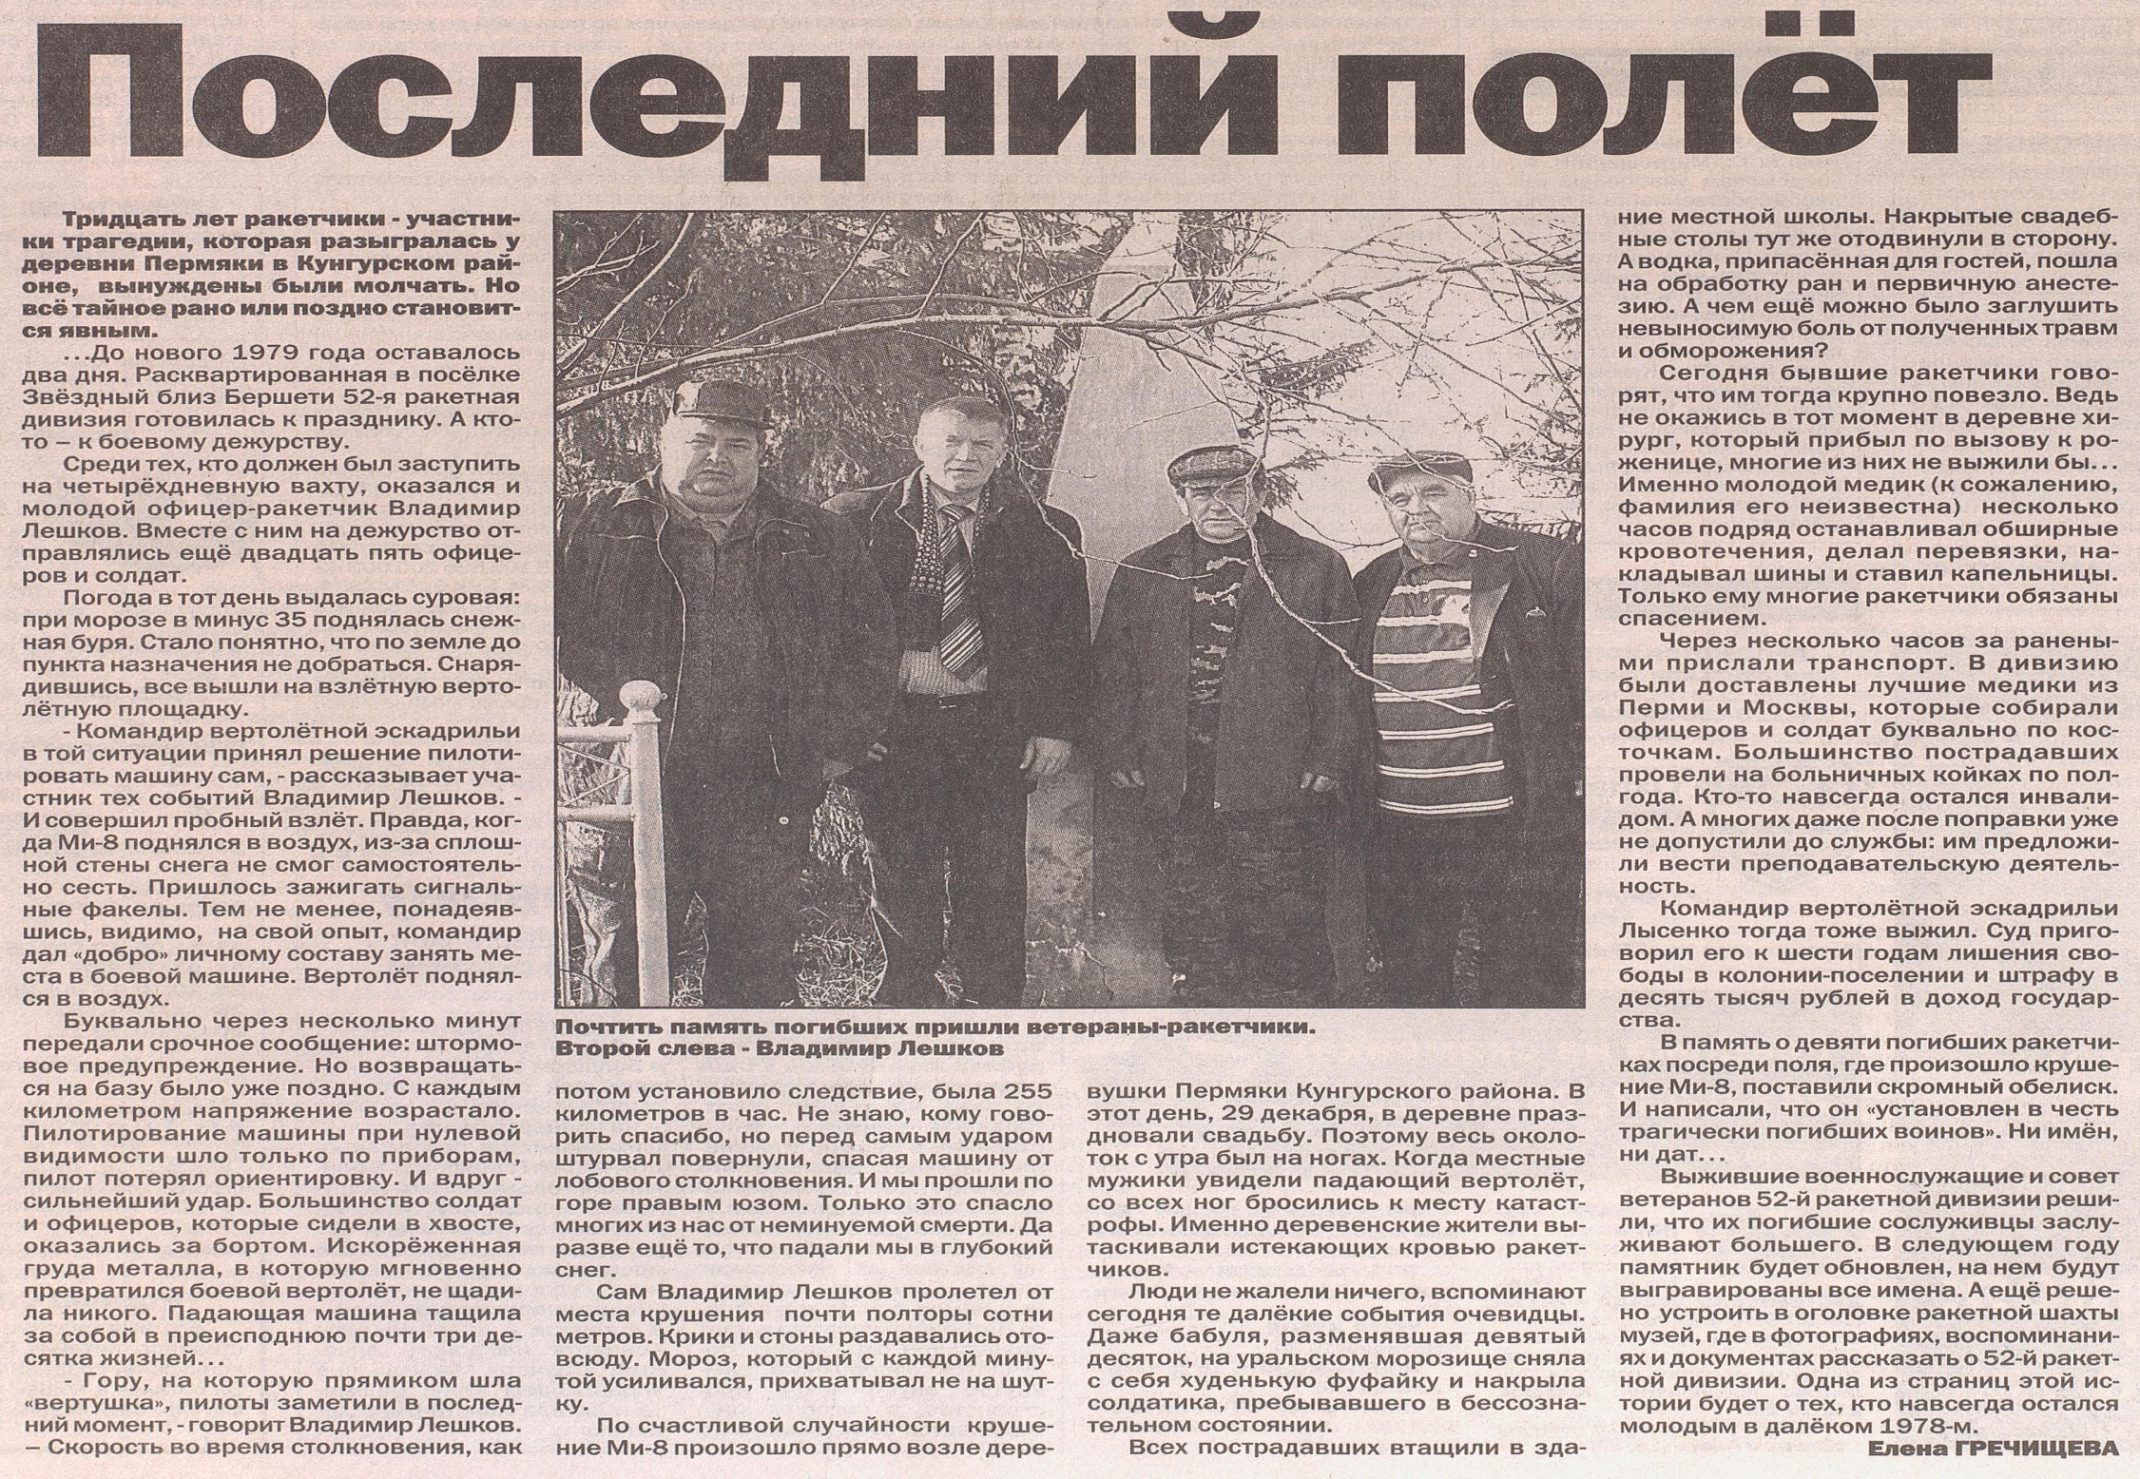
Гречищева, Елена. Последний полет / Е. Гречищева // Звезда. –2010. – 16 дек. (N 142). – С. 4.

